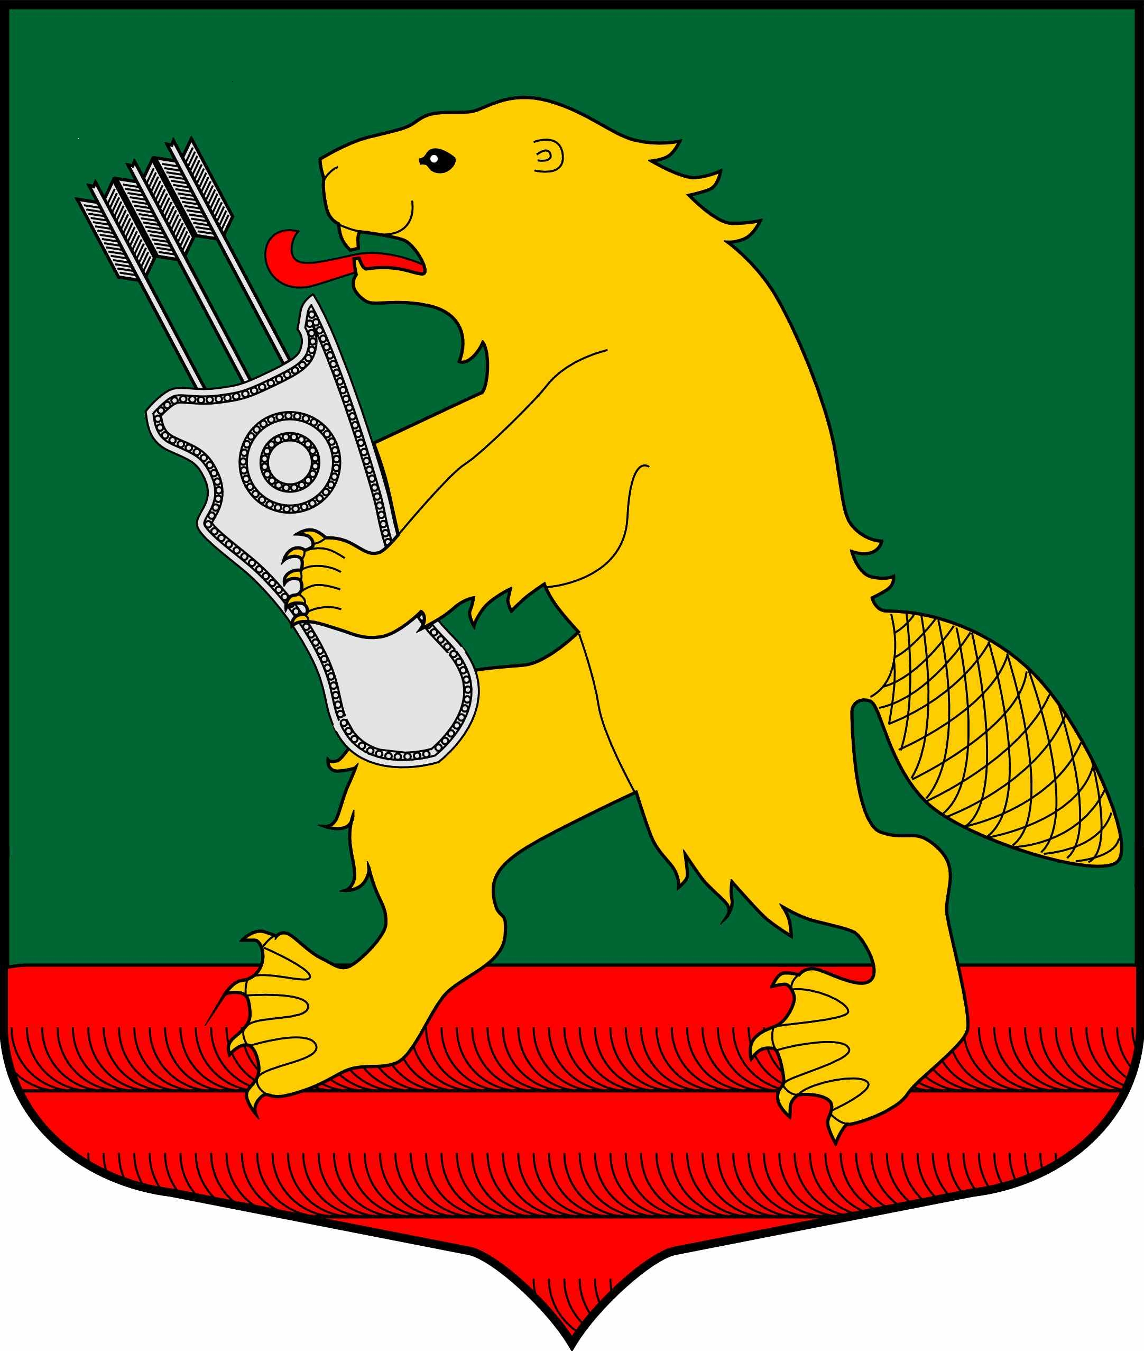
АДМИНИСТРАЦИЯ
МУНИЦИПАЛЬНОГО ОБРАЗОВАНИЯ
КОЛЧАНОВСКОЕ СЕЛЬСКОЕ ПОСЕЛЕНИЕ
ВОЛХОВСКОГО МУНИЦИПАЛЬНОГО РАЙОНА
ЛЕНИНГРАДСКОЙ ОБЛАСТИ

ПОСТАНОВЛЕНИЕ

с. Колчаново
Волховский муниципальный район, Ленинградской области

от 12 ноября 2020 года № 170

«Об утверждении муниципальной программы «Проведение ремонтных работ на объектах коммунальной инфраструктуры на территории муниципального образования Колчановское сельское поселение на 2021-2023 годы»

В соответствии с федеральными законами от 6 октября 2003 года 131-ФЗ «Об общих принципах организации местного самоуправления в Российской Федерации», от 30 декабря 2004 года № 210-ФЗ «Об основах регулирования тарифов организаций коммунального комплекса», от 27 июля 2010 года № 190 «О теплоснабжении», от 07 декабря 2011 года № 416-ФЗ «О водоснабжении и водоотведении», Уставом МО Колчановское сельское поселение, администрация муниципального образования Колчановское сельское поселение Волховского муниципального района Ленинградской области
постановляет:
- Утвердить муниципальную программу «Проведение ремонтных работ на объектах коммунальной инфраструктуры на территории муниципального образования Колчановское сельское поселение на 2021-2023 годы». (приложение 1).
- Финансирование мероприятий муниципальной программы «Проведение ремонтных работ на объектах коммунальной инфраструктуры на территории муниципального образования Колчановское сельское поселение на 2021-2023 годы» производить в пределах ассигнований, предусмотренных на эти цели в бюджете муниципального образования Колчановское сельское поселение на соответствующий финансовый год.
- С момента вступления в силу настоящего постановления признать утратившим силу постановление администрации от 08.11.2019 года № 220 «Об утверждении муниципальной программы «Проведение ремонтных работ на объектах коммунальной инфраструктуры на территории муниципального образования Колчановское сельское поселение на 2020-2022 годы» .
- Настоящее постановление разместить на официальном сайте поселения www.колчаново.рф.
- Постановление вступает в силу с момента подписания.
- Контроль за исполнением настоящего постановления оставляю за собой.

Глава администрации
МО Колчановское сельское поселение О.М.Ильина

Исполнитель С.Н.Брунилина тел. 39326

Приложение №1
к постановлению администрации от 12.11.2020 года №170
«Об утверждении муниципальной программе
«Проведение ремонтных работ на объектах
коммунальной инфраструктуры
на территории муниципального образования
Колчановское сельское поселение
Волховского муниципального района
Ленинградской области
на 2021-2023 годы»

Муниципальная программа
«Проведение ремонтных работ на объектах
коммунальной инфраструктуры
на территории муниципального образования
Колчановское сельское поселение
Волховского муниципального района Ленинградской области
на 2021-2023 годы»

с.Колчаново
2020г.
ПАСПОРТ
Муниципальной программы
«Проведение ремонтных работ на объектах коммунальной инфраструктуры на территории муниципального образования Колчановское сельское поселение на 2021-2023 годы»

Полное наименование  Программы | Муниципальная программа «Проведение ремонтных работ на объектах коммунальной инфраструктуры на территории муниципального образования Колчановское сельское поселение на 2021-2023годы» (далее - Программа)
Основание для разработки  Программы | - Федеральный закон от 6 октября 2003 года № 131-ФЗ «Об общих принципах организации местного самоуправления в Российской Федерации»;  - Федеральный закон от 30 декабря 2004 года № 210-ФЗ «Об основах регулирования тарифов организаций коммунального комплекса»,  - Федеральный закон от 27 июля 2010 года № 190 «О теплоснабжении»,  - Федеральный закон от 07 декабря 2011 года № 416-ФЗ «О водоснабжении и водоотведении».
Подпрограммы муниципальной программы | Подпрограмма 1.  «Снижение уровня износа инженерной инфраструктуры, улучшение экологической ситуации».
Заказчик Программы | администрация муниципального образования Колчановское сельское поселение
Цель Программы | Создание условий для приведения инженерной инфраструктуры в соответствие со стандартами качества, обеспечивающими комфортные условия проживания и улучшения экологической обстановки
Задачи программы | - развитие и модернизация коммунальных систем;  - качественное и надежное обеспечение наиболее экономичным образом потребителей коммунальных услуг в соответствии с требованиями действующих норм и стандартов;  - рациональное использование водных ресурсов и энергосбережения;  - обеспечение надежности работы действующих объектов коммунального хозяйства на территории муниципального образования Колчановское сельское поселение Волховского муниципального района Ленинградской области.
Сроки реализации Программы | 2021-2023 годы
Источники финансирования  Программы | Общий объем финансирования Программы составит 900,00 тыс. рублей, в том числе:  из бюджета муниципального образования Колчановское сельское поселение:  в 2021 году – 300,0 тыс. руб.  в 2022 году - 300,0 тыс.руб.  в 2023 году – 300,0 тыс.руб.  Из бюджета Ленинградской области:  в 2021 году – 00,00 тыс. руб.  в 2022 году – 00,00 тыс. руб.  в 2023 году – 00,00 тыс.руб.  Трудовое участие:  в 2021 году - 00,00 тыс. руб.  в 2022 году – 00,00 тыс.руб.  в 2023 году – 00,00 тыс.руб.
Источники финансирования  Подпрограммы | Общий объем финансирования Программы составит 900,00 тыс. рублей, в том числе:  из бюджета муниципального образования Колчановское сельское поселение:  в 2021 году – 300,0 тыс. руб.  в 2022 году - 300,0 тыс.руб.  в 2023 году – 300,0 тыс.руб.  Из бюджета Ленинградской области:  в 2021 году – 00,00 тыс. руб.  в 2022 году – 00,00 тыс. руб.  в 2023 году – 00,00 тыс.руб.  Трудовое участие:  в 2021 году - 00,00 тыс. руб.  в 2022 году – 00,00 тыс.руб.  в 2023 году – 00,00 тыс.руб.
Основные целевые показатели от реализации Программы | К окончанию реализации Программы планируется:  1. Довести уровень проведения ремонтов дворовых территорий и сооружений на них в административном центре муниципального образования Колчановское сельское поселение Волховского муниципального района Ленинградской области – село Колчаново в 2021 - 2023 году до полного завершения.
Ожидаемые результаты реализации Программы | - повышение качества предоставления коммунальных услуг;  - улучшение экологической ситуации;  - повысить надежность работы инженерных систем жизнеобеспечения;
Разработчик Программы | администрация МО Колчановское сельское поселение
Основной исполнитель Программы | администрация МО Колчановское сельское поселение
Руководитель Программы | глава администрации МО Колчановское сельское поселение
Участники муниципальной программы | Администрация МО Колчановское сельское поселение Волховского муниципального района Ленинградской области; руководители организаций коммунального комплекса

*Объём финансирования Программы корректируется ежегодно на очередной финансовый год

Введение

Муниципальная программа «Проведение ремонтных работ на объектах коммунальной инфраструктуры на территории муниципального образования Колчановское сельское поселение на 2019 год» (далее Программа) разработана во исполнение требований Федеральных законов от 30 декабря 2004 года № 210-ФЗ «Об основах регулирования тарифов организаций коммунального комплекса», от 27 июля 2010 года № 190 «О теплоснабжении», от 07 декабря 2011 года № 416-ФЗ «О водоснабжении и водоотведении».
Программа разработана и утверждена с целью развития систем коммунальной инфраструктуры, повышения надежности и эффективности работы систем жилищно-коммунального хозяйства на территории муниципального образования Колчановское сельское поселение и включает в себя комплекс ремонтных работ, повышающих надежность функционирования работы коммунальных систем жизнеобеспечения, качество коммунальных услуг для населения.
В числе основных целей разработки настоящей Программы следует в первую очередь отметить:
- модернизация и развитие коммунальных систем на территории муниципального образования Колчановское сельское поселение;
- повышение качества и надежности оказываемых потребителям коммунальных услуг;
-энергосбережения и рациональное использование ресурсов.
Реализация мероприятий по основным направлениям предлагаемой Программы позволит решить такие приоритетные задачи, как обновление материальной базы объектов коммунальной инфраструктуры, повышение надежности и эффективности их функционирования, а также позволит четко обозначить направление структурных преобразований данной сферы экономики и улучшить экологическую обстановку на территории муниципального образования.

- Характеристика проблемы, на решение которой направлена Программа:

Устойчивое функционирование жилищно-коммунального комплекса является одним из условий жизнеобеспечения муниципального образования.
За последние годы жилищно-коммунальная сфера Российской Федерации в связи с проводимыми реформами претерпела существенные преобразования, при этом изменения произошли и в сфере жилищно-коммунального комплекса муниципального образования, а именно полномочия сосредоточены на уровне сельского поселения. Недостаточное финансирование жилищно-коммунального комплекса привело к резкому увеличению износа основных фондов. Средний уровень износа инженерных коммуникаций характеризуется высокой аварийностью, низким коэффициентом полезного действия мощностей и большими потерями энергоносителей.

Водоснабжение.

Основным источником хозяйственно-питьевого водоснабжение муниципального образования Колчановское сельское поселение является центральный водопровод протяженностью 6,0 км, функционирующий от ВОС м-на «Алексино» производительностью 1730 м. куб. с забором воды из реки Сясь и для технологических нужд работы 2-х газовых котельных производительностью: котельная м-на «Алексино» 5,0 МВт; котельная с. Колчаново – 4,5 МВт.
Основная часть населения (59,7%) проживает в многоквартирном жилом фонде, водоснабжение осуществляется из центрального водопровода.
27 многоквартирных домов оборудованы системой ХВС.

Теплоснабжение.

Обеспечение теплом жилого фонда и прочих потребителей муниципального образования Колчановское сельское поселение осуществляется от 2-х газовых котельных: м-на «Алексино», ул. Молодежная села Колчаново.
Установленная мощность всех источников теплоснабжения составляет: Колчаново 0,579 Гкал/час; м-н «Алексино» - 1,578 Гкал/час. Выработка тепловой энергии за год составляет: с. Колчаново 3155,6 Гкал, м-н «Алексино» - 8596,8 Гкал. Основную отопительную нагрузку несут 4 водогрейных котла (топливо – природный газ). Основными проблемами теплоснабжения являются следующие модификации:
Транспортировка тепла от котельных производится по магистральным и распределительным тепловым сетям. Теплоносителем для систем отопления и вентиляции является вода с t = 95-70С и с t = 60С для горячего водоснабжения 6-ти жилых домов по ул. Молодёжная с. Колчаново.
Система теплоснабжения 2-х трубная, м-н «Алексино» надземная, закрытая, общая протяженность тепловых сетей – 4,5 км в двухтрубном исполнении, износ составляет 50%; в селе Колчаново ул. Молодежная – 4-х трубная, надземная, закрытая, общая протяженность – 0,5 км, износ 20%, а по ул. Чернецкое с. Колчаново – в 2-х трубном исполнении, надземная, закрытая, общая протяженность теплосети – 2,5 км, износ – 60%. В результате чего имеются значительные потери тепловой энергии в тепловых сетях, что ведет к удорожанию стоимости тепла, в связи с этим крайне необходимо произвести замену магистральных тепловых сетей и произведение работ по тепловой изоляции современными полиуретановыми материалами.

Электроснабжение.

Электроснабжение потребителей по муниципальному образованию Колчановское сельское поселение в настоящее время осуществляется от систем открытого акционерного общества «Ленэнерго» по ВЛ-110 кВ через понижающие подстанции (44 шт.) 10 КВ/0,4 КВт по отходящим кабельным и воздушным линиям 0,4 кВ открытого акционерного общества «Ленэнерго» филиала Новоладожские электросети.

Газоснабжение.

Протяженность распределительных газопроводов внутрипоселковой территории составляет 2,63 км. Потребление природного сетевого газа – всего, 1543,4 тыс. м³/год, в том числе населением – 233,53 тыс. м³/год, котельными - 1295,945 тыс. м³/год.
В настоящее время общая площадь жилищного фонда составляет 95,8тыс.кв.м. из них 60,0тыс.кв.м (частный сектор) и 38,50тыс.кв.м многоквартирные дома. Наибольшую долю в МКД занимает жилищный фонд, находящийся в частной собственности физических лиц – 28,17 тыс. кв.м, муниципальный жилой фонд - 7,63 тыс.кв. м.
Структура жилищного фонда по форме собственности имеет тенденцию к сокращению доли муниципального фонда за счет роста доли жилья, находящегося в личной собственности.
В муниципальном образовании Колчановское сельское поселение водопроводом оборудовано 90% общей площади жилищного фонда (включая частный жилой фонд 10%), канализацией – 60 %, горячим водоснабжением – 10%, центральным отоплением – 100 %.

Проблемами в многоквартирном жилом фонде является:

- высокий коррозийный износ подвальной разводки систем тепло-водо -снабжения и водоотведения;
- в связи с длительным сроком эксплуатации многоквартирного жилого фонда внутренние системы электроснабжения находятся в ветхом состоянии и не соответствуют современным Правилам безопасной эксплуатации систем электроснабжения.
Необходимо провести реконструкцию внутренних систем электроснабжения 94% многоквартирного жилого фонда.

- Основные цели и задачи Программы, срок ее реализации.
Основной целью программы является создание условий для приведения инженерной инфраструктуры в соответствие со стандартами качества, обеспечивающими комфортные условия проживания и улучшения экологической обстановки.
В рамках достижения поставленной цели необходимо обеспечить решение следующих задач:
- развитие и модернизация коммунальных систем;
- качественное и надежное обеспечение наиболее экономичным образом потребителей коммунальных услуг в соответствии с требованиями действующих норм и стандартов;
- рациональное использование водных ресурсов и энергосбережения;
- обеспечение надежности работы действующих объектов коммунального хозяйства на территории муниципального образования Колчановское сельское поселение Волховского муниципального района Ленинградской области.
3. Перечень программных мероприятий.

Программа включает в себя ряд мероприятий, направленных на улучшение качества предоставляемых коммунальных услуг по теплоснабжению, водоснабжению и водоотведению, газификации.
Мероприятия Программы и затраты на их реализацию приведены в приложении к Программе.

4. Ресурсное обеспечение Программы.

Финансирование мероприятий Программы осуществляется за счет средств бюджета поселения, внебюджетных источников и средств других уровней бюджета.

5. Механизм реализации Программы.

Текущее управление Программой осуществляется Главой администрации муниципального образования;
Механизм реализации Программы базируется на принципе достижения целей Программы, за счёт выполнения вошедших в нее мероприятий.
Реализация Программы осуществляется в соответствии с Федеральным законом от 05.04.2013 года № 44-ФЗ «О контрактной системе в сфере закупок товаров, работ, услуг для обеспечения государственных и муниципальных нужд».

6. Оценка социально-экономической эффективности Программы
Реализация мероприятий, предусмотренных Программой, позволит:
- повысить качество предоставления коммунальных услуг;
- улучшить экологическую ситуацию;
- повысить надежность работы инженерных систем жизнеобеспечения;
- повысить эффективность коммунального обслуживания.

Приложение №1
К муниципальной программе
«Проведение ремонтных работ на объектах
коммунальной инфраструктуры на
территории муниципального образования
Колчановское сельское поселение
на 2021-2023 годы»
Мероприятия Программы

№ п/п | Наименование мероприятия | Источники финансирования | Всего финансирование (тыс. руб.) | Объем финансирования по годам (тыс. руб.)
 |  |  |  | 2021г. | 2022г. | 2023г.
1 | Основное мероприятие: "Развитие и восстановление объектов тепло- и электроснабжения муниципальных образований" | Бюджет поселения | 300,00 | 100,00 | 100,00 | 100,00
1 |  | Областной бюджет | 0,0 | 0,0 | 0,0 | 0,0
1 |  | Бюджет района | 0,0 | 0,0 | 0,0 | 0,0
1 |  | итого | 300,00 | 100,00 | 100,00 | 100,00
1.1. | обеспечение устойчивого функционирования объектов теплоснабжения на территории Колчановское СП | Бюджет поселения | 300,00 | 100,00 | 100,00 | 100,00
1.1. |  | Областной бюджет | 0,0 | 0,0 | 0,0 | 0,0
1.1. |  | Бюджет района | 0,0 | 0,0 | 0,0 | 0,0
1.1. |  | итого | 300,00 | 100,00 | 100,00 | 100,00
1.1. |  | Областной бюджет | 0,0 | 0,0 | 0,0 | 0,0
1.1. |  | Бюджет района | 0,0 | 0,0 | 0,0 | 0,0
1.1. |  | итого | 300,00 | 100,00 | 100,00 | 100,00
1.3. | капитальное строительство (реконструкцию) объектов теплоэнергетики, включая проектно-изыскательские работы | Бюджет поселения | 0,0 | 0,0 | 0,0 | 0,0
1.3. |  | Областной бюджет | 0,0 | 0,0 | 0,0 | 0,0
1.3. |  | Бюджет района | 0,0 | 0,0 | 0,0 | 0,0
1.3. |  | итого | 0,0 | 0,0 | 0,0 | 0,0
 | Всего по муниципальной программе | Бюджет поселения | 900,00 | 300,00 | 300,00 | 300,00
 | Всего по муниципальной программе | Областной бюджет | 0,0 | 0,0 | 0,0 | 0,0
 | Всего по муниципальной программе | Бюджет района | 0,0 | 0,0 | 0,0 | 0,0
 | Всего по муниципальной программе | итого | 900,00 | 300,00 | 300,00 | 300,00

Перечень объектов, планируемых для включения в мероприятия Программы
№ п/п | Наименование мероприятия | Объем финансирования по годам  тыс. руб.
№ п/п | Наименование мероприятия | 2021г. |  | 2022г. | 2023г. | Итого
№ п/п | Наименование мероприятия | Областной бюджет | Местный бюджет
1 | Ремонт участков теплотрассы по адресу: с.Колчаново м-н Алексино |  |  | 300,0 | 300,0 | 600,00
2 | Ремонт участка центральной теплотрассы по адресу Ленинградская область Волховский район с. Колчаново от дома №9а (УТ-2) ул. Молодежная до УТ-3 ул.Чернецкое общей протяженностью 1454 м (в однотрубном исполнении) | 7158,475 | 884,755 |  |  | 8043,230
3 | 1.Техническое перевооружение котельной с устройством системы обеспечения резервным топливом объемом 50 куб. м. по адресу: с. Колчаново, ул. Молодежная, д.11, в том числе проектно-изыскательские работы»  - 2. Техническое перевооружение котельной с устройством системы обеспечения резервным топливом объемом 50 куб. м. по адресу: с. Колчаново, ул. м-н Алексино д.14а в том числе проектно-изыскательские работы» | 2376,000 | 48,000 | 0 | 0 | 2400,000
 | итого | 9534,475 | 1232,755 | 300,00 | 300,00 | 11067,230

